Алгоритм оказания первой помощи
Чтобы не растеряться и грамотно оказать первую помощь, важно соблюдать следующую последовательность действий:
- Убедиться, что при оказании первой помощи вам ничего не угрожает и вы не подвергаете себя опасности.
- Обеспечить безопасность пострадавшему и окружающим (например, извлечь пострадавшего из горящего автомобиля).
- Проверить наличие у пострадавшего признаков жизни (пульс, дыхание, реакция зрачков на свет) и сознания. Для проверки дыхания необходимо запрокинуть голову пострадавшего, наклониться к его рту и носу и попытаться услышать или почувствовать дыхание. Для обнаружения пульса необходимо приложить подушечки пальцев к сонной артерии пострадавшего. Для оценки сознания необходимо (по возможности) взять пострадавшего за плечи, аккуратно встряхнуть и задать какой-либо вопрос.
- Вызвать специалистов: 112 — с мобильного телефона, с городского — 03 (скорая) или 01 (спасатели).
- Оказать неотложную первую помощь. В зависимости от ситуации это может быть:
- восстановление проходимости дыхательных путей;
- сердечно-лёгочная реанимация;
- остановка кровотечения и другие мероприятия.
- Обеспечить пострадавшему физический и психологический комфорт, дождаться прибытия специалистов.
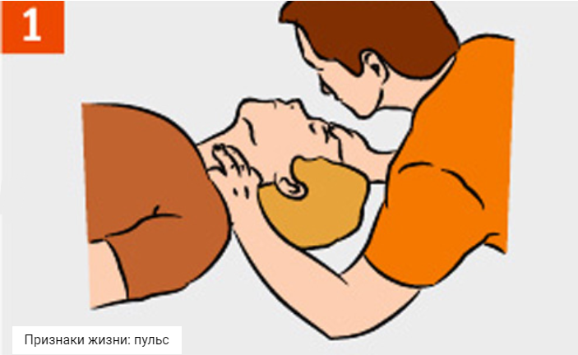
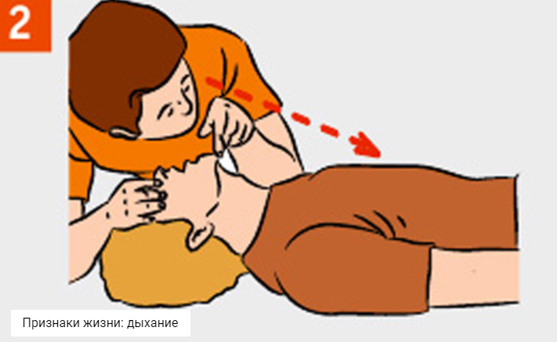
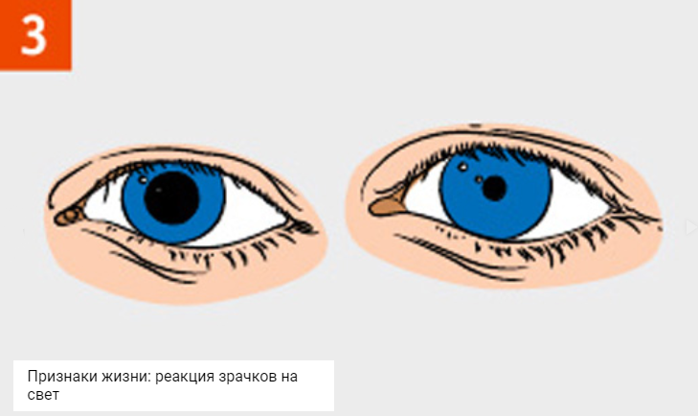

Искусственное дыхание
Искусственная вентиляция лёгких (ИВЛ) — это введение воздуха (либо кислорода) в дыхательные пути человека с целью восстановления естественной вентиляции лёгких. Относится к элементарным реанимационным мероприятиям.
Типичные ситуации, требующие ИВЛ:
- автомобильная авария;
происшествие на воде;
удар током и другие.
Существуют различные способы ИВЛ. Наиболее эффективным при оказании первой помощи неспециалистом считается искусственное дыхание рот в рот и рот в нос.
Если при осмотре пострадавшего естественное дыхание не обнаружено, необходимо немедленно провести искусственную вентиляцию легких.

Техника искусственного дыхания рот в рот
- Обеспечьте проходимость верхних дыхательных путей. Поверните голову пострадавшего набок и пальцем удалите из полости рта слизь, кровь, инородные предметы. Проверьте носовые ходы пострадавшего, при необходимости очистите их.
- Запрокиньте голову пострадавшего, удерживая шею одной рукой.
Не меняйте положение головы пострадавшего при травме позвоночника!
- Положите на рот пострадавшего салфетку, платок, кусок ткани или марли, чтобы защитить себя от инфекций. Зажмите нос пострадавшего большим и указательным пальцем. Глубоко вдохните, плотно прижмитесь губами ко рту пострадавшего. Сделайте выдох в лёгкие пострадавшего.
Первые 5–10 выдохов должны быть быстрыми (за 20–30 секунд), затем — 12–15 выдохов в минуту.
- Следите за движением грудной клетки пострадавшего. Если грудь пострадавшего при вдохе воздуха поднимается, значит, вы всё делаете правильно.

Непрямой массаж сердца
Если вместе с дыханием отсутствует пульс, необходимо сделать непрямой массаж сердца.
Непрямой (закрытый) массаж сердца, или компрессия грудной клетки, — это сжатие мышц сердца между грудиной и позвоночником в целях поддержания кровообращения человека при остановке сердца. Относится к элементарным реанимационным мероприятиям.
Внимание! Нельзя проводить закрытый массаж сердца при наличии пульса.
Техника непрямого массажа сердца
- Уложите пострадавшего на плоскую твёрдую поверхность. На кровати и других мягких поверхностях проводить компрессию грудной клетки нельзя.
- Определите расположение у пострадавшего мечевидного отростка. Мечевидный отросток — это самая короткая и узкая часть грудины, её окончание.
- Отмерьте 2–4 см вверх от мечевидного отростка — это точка компрессии.
- Положите основание ладони на точку компрессии. При этом большой палец должен указывать либо на подбородок, либо на живот пострадавшего, в зависимости от местоположения лица, осуществляющего реанимацию. Поверх одной руки положите вторую ладонь, пальцы сложите в замок. Надавливания проводятся строго основанием ладони — ваши пальцы не должны соприкасаться с грудиной пострадавшего.
- Осуществляйте ритмичные толчки грудной клетки сильно, плавно, строго вертикально, тяжестью верхней половины вашего тела. Частота — 100–110 надавливаний в минуту. При этом грудная клетка должна прогибаться на 3–4 см.
Грудным детям непрямой массаж сердца производится указательным и средним пальцем одной руки. Подросткам — ладонью одной руки.
Если одновременно с закрытым массажем сердца проводится ИВЛ, каждые два вдоха должны чередоваться с 30 надавливаниями на грудную клетку.
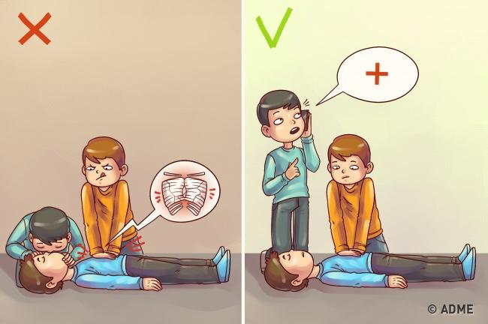
Вред: непрямой массаж сердца может сломать ребра, следовательно, сломанные кости легко могут повредить легкие и сердце.
Как правильно: непрямой массаж сердца выполняется только после того как вы убедились что пульс и дыхание у пострадавшего отсутствуют, а врача по близости нет. Во время пока один человек делает массаж сердца, кто-то второй обязательно должен вызвать скорую медицинскую помощь. Массаж выполняется в ритме – 100 компрессий за 1 минуту. В случае детей, непрямой массаж сердца выполняется пальцами в другом ритме. После того как сердце запустится, приступите к выполнению искусственного дыхания. Альтернативный способ: 30 компрессий и 2 вдоха, после чего снова повторите компрессии и 2 вдоха.

В случае аварии не доставайте пострадавшего из машины и не меняйте его позу
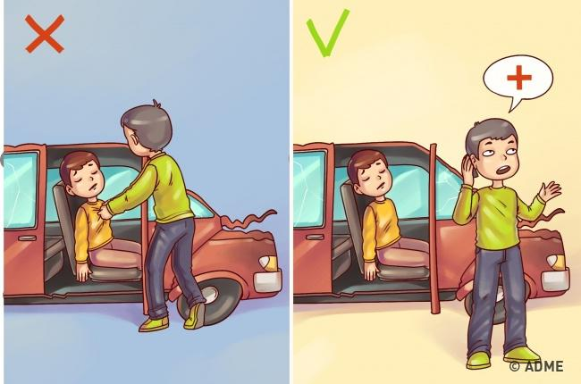
Вред: летальный исход чаще всего случается при травме или переломе позвоночника. Даже самое не существенное движение, вызванное помочь пострадавшему лечь удобней, может убить или сделать человека инвалидом.
Как правильно: вызовите скорую помощь сразу после травмы, если существует опасение что у пострадавшего может быть травмироваться голова, шея или позвоночник. При этом следите за дыханием больного до приезда врачей.

Переломы
Перелом — нарушение целостности кости. Перелом сопровождается сильной болью, иногда — обмороком или шоком, кровотечением. Различают открытые и закрытые переломы. Первый сопровождается ранением мягких тканей, в ране иногда заметны обломки кости.
Техника оказания первой помощи при переломе
- Оцените тяжесть состояния пострадавшего, определите локализацию перелома.
- При наличии кровотечения остановите его.
- Определите, возможно ли перемещение пострадавшего до прибытия специалистов.
Не переносите пострадавшего и не меняйте его положения при травмах позвоночника!
- Обеспечьте неподвижность кости в области перелома — проведите иммобилизацию. Для этого необходимо обездвижить суставы, расположенные выше и ниже перелома.
- Наложите шину. В качестве шины можно использовать плоские палки, доски, линейки, прутья и прочее. Шину необходимо плотно, но не туго зафиксировать бинтами или пластырем.
При закрытом переломе иммобилизация производится поверх одежды. При открытом переломе нельзя прикладывать шину к местам, где кость выступает наружу.

Остановка кровотечения с использованием жгута может привести к ампутации конечности
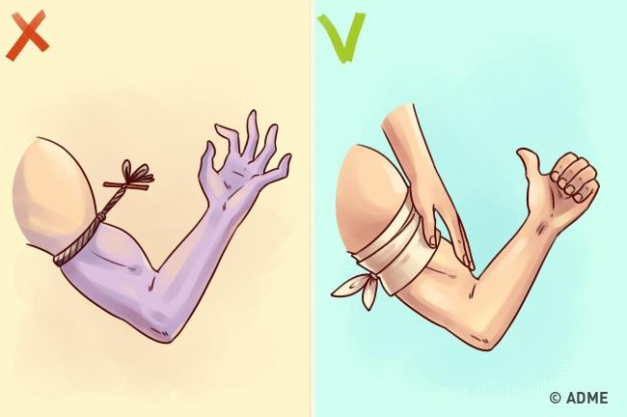
Вред: передавливание конечностей – следствие неправильного или ненужного наложения жгута. Некроз тканей происходит из-за нарушения циркуляции крови в конечностях, потому что жгут не останавливает кровотечение, а полностью блокирует циркуляцию.
Как правильно: Наложите повязку из чистой ткани или стерильной марли на рану и придержите её. До прибытия врачей этого будет достаточно. Только при сильном кровотечении, когда риск смерти выше риска ампутации, позволительно пользоваться жгутом.

Техника наложения кровоостанавливающего жгута
- Наложите жгут на одежду или мягкую подкладку чуть выше раны.
- Затяните жгут и проверьте пульсацию сосудов: кровотечение должно прекратиться, а кожа ниже жгута — побледнеть.
- Наложите повязку на рану.
- Запишите точное время, когда наложен жгут.
Жгут на конечности можно накладывать максимум на 1 час. По его истечении жгут необходимо ослабить на 10–15 минут. При необходимости можно затянуть вновь, но не более чем на 20 минут.

В случае кровотечения из носа, запрещается запрокидывать голову или ложиться на спину
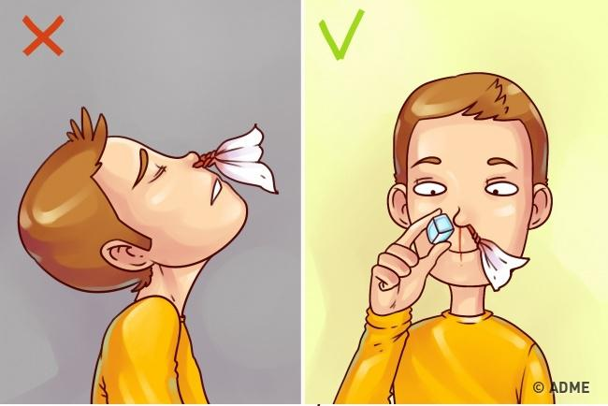
Вред: давление резко поднимается, если при носовом кровотечении запрокинуть голову или лечь на спину. Кровь может попасть в легкие или вызвать рвоту.
Как правильно: держа голову прямо, вы ускорите снижение давления. Приложите что-то холодное к носу. Закрывайте ноздри поочередно на 15 минут каждую, указательным и большим пальцем. В это время дышите ртом. Повторите этот приём, в случае если кровотечения не останавливается. Если кровотечение продолжается, срочно вызовете скорую медицинскую помощь.

Употребление лекарств, которые вызывают рвоту
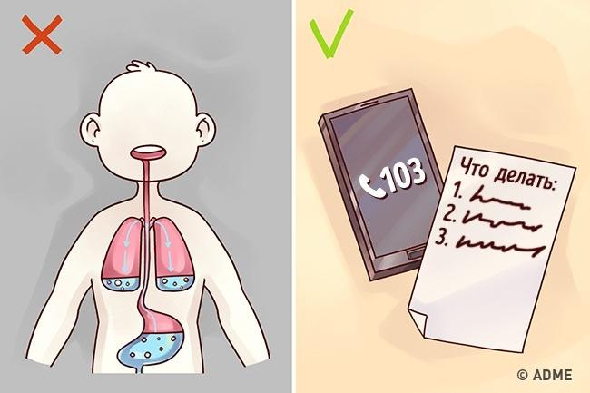
Вред: препараты, которые провоцируют рвоту, приводят к ожогу пищевода и способствуют отравлению рвотными массами при попадание в легкие.
Как правильно: вызовите скорую медицинскую помощь, если подозреваете отравление. Опишите по телефону симптомы отравления и запомните манипуляции и действия, которые порекомендует вам диспетчер. Не оценивайте самостоятельно тяжесть отравления и не ищите советы в интернете – интоксикации витаминами или алкоголем очень опасны. Летальный исход возможен в короткий срок, если во время не обратиться к помощи врача.

Обморок
Обморок — это внезапная потеря сознания, обусловленная временным нарушением мозгового кровотока. Иными словами, это сигнал мозга о том, что ему не хватает кислорода.
Важно отличать обычный и эпилептический обморок. Первому, как правило, предшествуют тошнота и головокружение.
Предобморочное состояние характеризуется тем, что человек закатывает глаза, покрывается холодным потом, у него слабеет пульс, холодеют конечности.
Типичные ситуации наступления обморока:
- испуг
- волнение
- духота и другие
Если человек упал в обморок, придайте ему удобное горизонтальное положение и обеспечьте приток свежего воздуха (расстегните одежду, ослабьте ремень, откройте окна и двери). Брызните на лицо пострадавшего холодной водой, похлопайте его по щекам. При наличии под рукой аптечки дайте понюхать ватный тампон, смоченный нашатырным спиртом.
Если сознание не возвращается 3–5 минут, немедленно вызывайте скорую.
Когда пострадавший придёт в себя, дайте ему крепкого чая.

Не вставляйте в рот человеку у которого припадок ложку. И не вынимайте ему язык
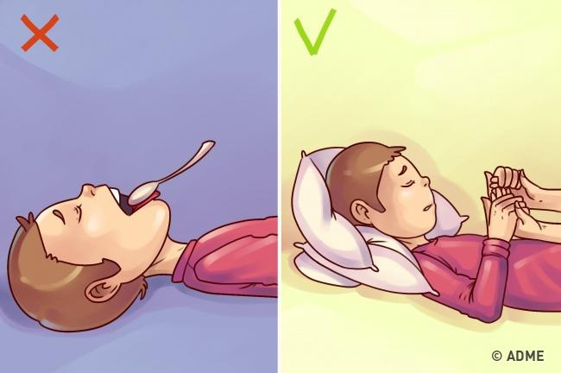
Вред: Человек в припадочном состоянии может проглотить или задохнуться предметом, который вставляется для защиты языка в рот.
Как правильно: Приступ приводит в посинению или резким вздрагиваниям. Сам по себе организм не может нанести себе вред, а приступы заканчиваются сами. Лучше вызовите врача, и позаботьтесь, о том, чтобы человек не нанёс себе вред и мог свободно дышать. С языком ничего не случится. Человек его не проглотит, а прикус языка ничем не опасен. Уложите больного набок сразу после приступа.

Ожоги
Ожог — это повреждение тканей организма под действием высоких температур или химических веществ. Ожоги различаются по степеням, а также по типам повреждения. По последнему основанию выделяют ожоги:
- термические (пламя, горячая жидкость, пар, раскалённые предметы)
- химические (щёлочи, кислоты)
- электрические
- лучевые (световое и ионизирующее излучение)
- комбинированные
При ожогах первым делом необходимо устранить действие поражающего фактора (огня, электрического тока, кипятка и так далее).
Затем, при термических ожогах, поражённый участок следует освободить от одежды (аккуратно, не отдирая, а обрезая вокруг раны прилипшую ткань) и в целях дезинфекции и обезболивания оросить его водоспиртовым раствором (1/1) или водкой.
Не используйте масляные мази и жирные кремы — жиры и масла не уменьшают боль, не дезинфицируют ожог и не способствуют заживлению.
После оросите рану холодной водой, наложите стерильную повязку и приложите холод. Кроме того, дайте пострадавшему тёплой подсоленной воды.
Для ускорения заживления лёгких ожогов используйте спреи с декспантенолом. Если ожог занимает площадь больше одной ладони, обязательно обратитесь к врачу.

Обработка йодом, медицинским спиртом и промывание ран перекисью водорода иногда представляют опасность
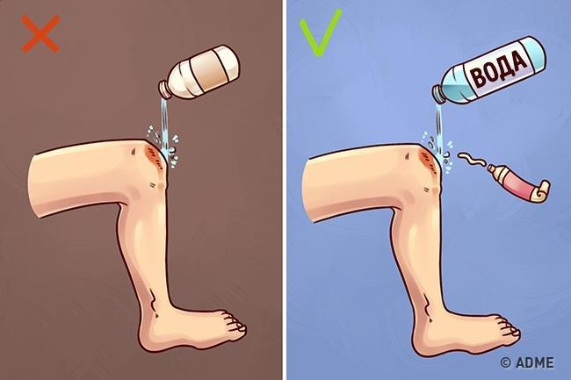
Вред: соединительная ткань разрушается перекисью водорода, тем самым рана заживает намного дольше. Спирт, йод и зелёнка сжигают неповрежденные клетки и провоцируют болевой шок или ожог при контакте с раной.
Как правильно: промойте рану чистой водой (можно кипяченой), после чего обработайте рану мазью с содержанием антибиотика. Не накладывайте повязку из бинта или пластырь без необходимости. Перевязанная рана заживает намного дольше.

Первая помощь при утоплении
- Извлеките пострадавшего из воды.
Тонущий человек хватается за всё, что попадётся под руку. Будьте осторожны: подплывайте к нему сзади, держите за волосы или подмышки, держа лицо над поверхностью воды.
- Положите пострадавшего животом на колено, чтобы голова была внизу.
- Очистите ротовую полость от инородных тел (слизь, рвотные массы, водоросли).
- Проверьте наличие признаков жизни.
- При отсутствии пульса и дыхания немедленно приступайте к ИВЛ и непрямому массажу сердца.
- После восстановления дыхания и сердечной деятельности положите пострадавшего набок, укройте его и обеспечивайте комфорт до прибытия медиков.

Переохлаждение и обморожение
Переохлаждение (гипотермия) — это понижение температуры тела человека ниже нормы, необходимой для поддержания нормального обмена веществ.
Первая помощь при гипотермии
- Заведите (занесите) пострадавшего в тёплое помещение или укутайте тёплой одеждой.
- Не растирайте пострадавшего, дайте телу постепенно согреться самостоятельно.
- Дайте пострадавшему тёплое питьё и еду.
Не используйте алкоголь!
Переохлаждение нередко сопровождается обморожением, то есть повреждением и омертвением тканей организма под воздействием низких температур. Особенно часто встречается обморожение пальцев рук и ног, носа и ушей — частей тела с пониженным кровоснабжением.
Причины обморожения — высокая влажность, мороз, ветер, неподвижное положение. Усугубляет состояние пострадавшего, как правило, алкогольное опьянение.
Симптомы:
- чувство холода
- покалывание в обмораживаемой части тела
- затем — онемение и потеря чувствительности

Первая помощь при обморожении
- Поместите пострадавшего в тепло.
- Снимите с него промёрзшую или мокрую одежду.
- Не растирайте пострадавшего снегом или тканью — так вы только травмируете кожу.
- Укутайте обмороженный участок тела.
- Дайте пострадавшему горячее сладкое питьё или горячую пищу.

Отравление
Отравление — это расстройство жизнедеятельности организма, возникшее из-за попадания в него яда или токсина. В зависимости от вида токсина различают отравления:
- угарным газом
- ядохимикатами
- алкоголем
- лекарствами
- пищей и другие
От характера отравления зависят меры оказания первой помощи. Наиболее распространены пищевые отравления, сопровождаемые тошнотой, рвотой, поносом и болями в желудке. Пострадавшему в этом случае рекомендуется принимать по 3–5 граммов активированного угля через каждые 15 минут в течение часа, пить много воды, воздержаться от приёма пищи и обязательно обратиться к врачу.
Кроме того, распространены случайное или намеренное отравление лекарственными препаратами, а также алкогольные интоксикации.
В этих случаях первая помощь состоит из следующих шагов:
- Промойте пострадавшему желудок. Для этого заставьте его выпить несколько стаканов подсоленной воды (на 1 л — 10 г соли и 5 г соды). После 2–3 стаканов вызовите у пострадавшего рвоту. Повторяйте эти действия, пока рвотные массы не станут «чистыми».
Промывание желудка возможно только в том случае, если пострадавший в сознании.
- Растворите в стакане воды 10–20 таблеток активированного угля, дайте выпить это пострадавшему.
- Дождитесь приезда специалистов.

